Gravstenar i glas förnyar svenska kyrkogårdar
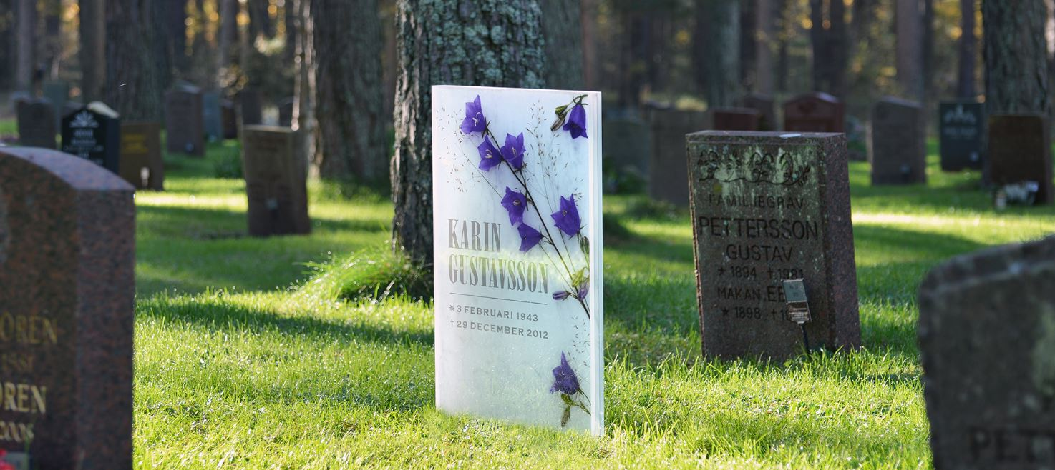

En ny serie gravstenar presenteras idag av Sveriges Begravningsbyråers Förbund och
Art on Glass som drivs av bildkonstnären Peter Ahlén.

Den traditionella gravstenen i Sverige har under århundradena sett ungefär likadan ut. Nu lanseras detta minnesmärke i glas, samtidigt som Svenska Kyrkan går ut med en designtävling med rubriken ”Måste en gravsten vara av sten”, för att förnya en av de viktigaste symbolerna på våra kyrkogårdar.

- Glasgravstenen ligger i tiden, säger Ulf Lernéus som är förbundsdirektör för Sveriges Begravningsbyråers Förbund. Det har vad jag vet, aldrig tidigare skapats gravstenar av glas med bild. Glas ger ett ljust och skirt intryck och glasets båda sidor kan användas för text och bild. Det är väldigt nyskapande, fortsätter Ulf.

Vi lever i en föränderlig tid och nu förändras och förnyas även gravstenarna och därmed också upplevelsen av miljön på kyrkogården.

Det är bildkonstnären Peter Ahlén som skapat denna unika gravvård. Han har under flera år arbetat med offentlig bildkonst på glas med bolaget Art On Glass och nått internationell berömmelse för världens största glaskonstverk i Stockholms city, med en notering i Guinness Rekordbok.

- Efter min brors död 2008 ville jag göra något annorlunda och vackert till hans grav, berättar Peter. Jag fick då idén att ta fram en ny gravsten och började experimentera med glas. Till slut blev tanken verklighet och sedan en tid står nu gravstenen på Skogskyrkogården i Stockholm.

En glasgravsten är lätt att montera, rengöra och är alltid vacker med de blomstermotiv som blivit ett kännetecken för Peters konst. På företagets webbsida www.glasgravsten.se finns ett urval av motiv och modeller, men möjligheterna är oändliga både vad det gäller form och motiv.

Stockholm 2014-02-12

Ulf Lernéus Mobil: 070 349 65 65 E-mail: ulf.lerneus@memento.se
Peter Ahlén Mobil: 073 544 00 27 E-mail: peter.ahlen@artonglass.se

-----------------------------------------------------------------------
Sveriges Begravningsbyråers Förbund (SBF) är en medlemsägd organisation med över 400 privatägda begravningsbyråer över hela Sverige som årligen ombesörjer över 50 000 begravningar. Förbundet arbetar bl.a. med framställande av byråmaterial, bedriver utbildning, auktorisation och konsumentrådgivning. Webbplats: www.begravningar.se

Art On Glass AB har utvecklat tekniken med fotografi på glas. Förutom glasgravstenar kan projekten variera mellan uppdrag med offentlig utsmyckning till interiörglas med fantastiska motiv. Se vidare på www.artonglass.se

